Тема 4. Культурологические и цивилизационные проблемы глобализации (6 часов)

Догоняющее развитие: 1) этап в развитии многих стран, на котором ставилась задача устранение отставания от других передовых стран, 2) стратегия социально-экономического развития при котором ликвидация или сокращение отставания.

Что такое догоняющее развитие применительно к демографии?
Повышение характеристик человеческого потенциала. Индекс человеческого развития включает продолжительность жизни, уровень образования, уровень грамотности, уровень жизни

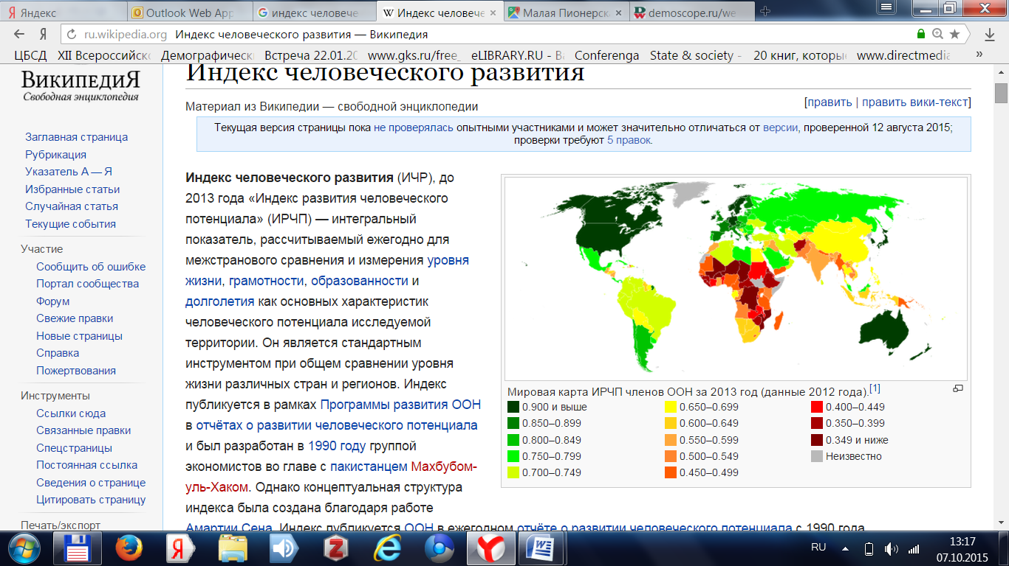

Декларация тысячелетия Организации Объединенных Наций
http://www.un.org/ru/documents/decl_conv/declarations/summitdecl.shtml

Что такое глобализация?
Унификация, интеграция, стандартизація процес сов, происходящих в экономике, инфраструтуре, при формирования рынка, развитии науки и техники.
Местные и национальные границы стираются, конвергенция
Применительно к демографи:
Распространение болезней – методы лечения болезней
Образование
Миграция населения

Секулярный век? http://demoscope.ru/weekly/2012/0501/tema01.php
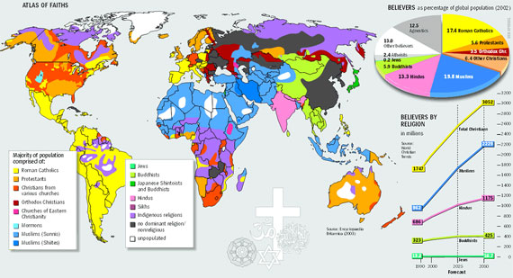
Рис. 1. Основные религии мира по странам и территориям

- Догоняющее развитие и улучшение характеристик человеческого потенциала в развивающихся странах и странах с переходной экономикой.
- Культурологические аспекты глобализации.
- Цели в области развития, сформулированные в Декларации тысячелетия ООН
- Цивилизационная принадлежность как основа идентичности в современном мире
- Проблемы взаимодействия цивилизаций в условиях глобализации

